3D模型后台管理 3

3D模型分类管理 3

3D模型管理 3

属性 3

展示方式 3

~~评论列表~~ 3

3D模型标签管理 3

属性 3

3D模型新闻管理 3

属性 3

3D模型审核(只有系统管理原才能审核) 3

~~前台公告管理~~ 3

~~前台页面块管理~~ 4

属性 4

后台用户管理(是否做成后台用户可以登入前台) 5

属性 5

角色权限管理(控制到页面级别?) 5

属性 5

平台用户管理 5

属性 5

平台用户的收藏列表 5

安全密码 5

数据库备份管理 5

数据库还原管理 5

显示备份列表 5

选择备份文件一键还原 5

3D模型前台 5

首页 6

3D模型列表 6

新闻列表 6

~~公告列表~~ 6

平台用户注册 6

忘记密码 6

修改密码 6

我的3D模型库 6

~~我的评论列表~~ 6

全文检索(3D模型,新闻,公告(检索, 关键字,标题,标签)) 6

平台用户上传3D模型 6

我上传的3D模型(审核通过之后,用户可以删除掉) 6

高级搜索 6

3D模型的共享和访问权限控制(是否被下载) 6

~~可方便地从多个角度定义文档地图，通过文档地图，找到需要的信息~~ 6

# 3D模型后台管理

## 3D模型分类管理

类别名称, 类别描述

## 3D模型管理

### 属性

模型名称,模型介绍,模型附件(只上传一份),模型文件大小(根据上传文件计算出来的大小),所属(上传)类别,适合材料，有效时间从,有效时间到,是否发布,展示方式,相关标签(多选)(相关模型使用标签来关联) ,关键字

### 展示方式

HTML: 提供html编辑器给用户进行编辑

图像: 上传多个图像(保存成小图(列表页面),中图(详细页面)和原图)

视频: 上传一个视频文件

### ~~评论列表(不做)~~

评论用户,评论时间,评论内容,赞同用户列表,所回复的评论ID,评论深度值(解决: 评论->回复->回复->回复->………的情况的显示问题)

## 3D模型标签管理

属性

标签名,描述

## 3D模型新闻管理

### 属性

新闻标题, 发布时间从,发布时间到,是否发布,发布用户,新闻内容,相关标签(如果需要在3D模型上显示相关新闻的话, 可以通过这个来实现),关键字

## 系统管理人员对3D模型进行审核

平台用户上传或者后台用户上传的3D模型都需要管理制定用户组的用户进行审核通过之后系统才会发布出来

## ~~前台公告管理(不做)~~

属性: 标题, 发布时间从,发布时间到,发布用户,内容,标签

## 前台页面块管理(直接配置在配置文件中,让管理员直接修改即可)

### 属性

类型(两类): 导向性,3D模型型,菜单型

导向性: 用户在这个界面, 可以维护多个图片,文字及相关的连接, 比如:

我们用户管理前台的这些东西:

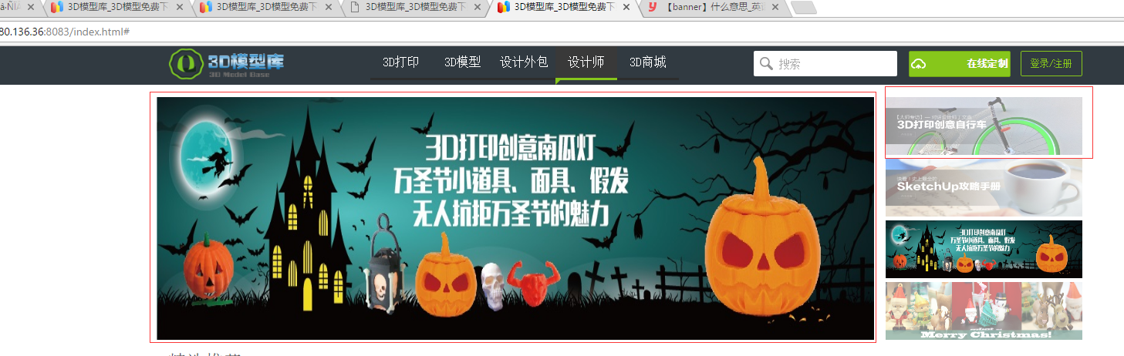

#### 3D模型型

用户可以在这个页面输入模型标题,选择多个3D模型,及文字

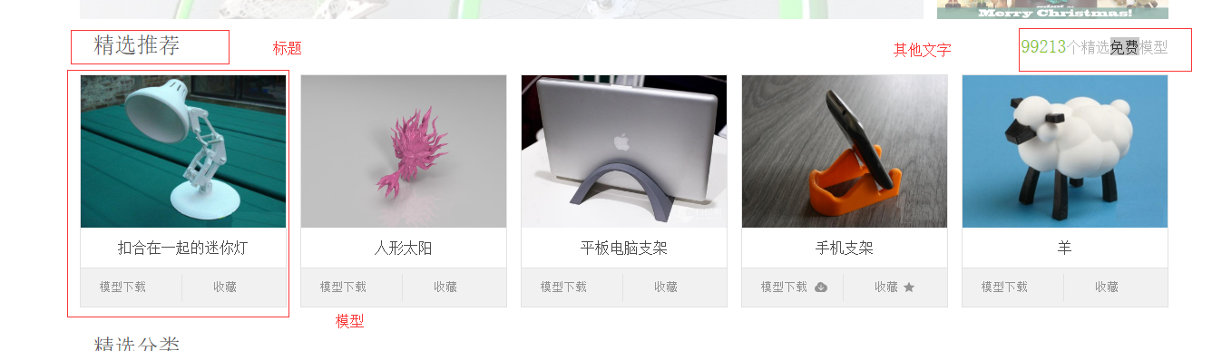

菜单型: 管理顶部的菜单(主要是文字和连接)



## 后台用户管理(是否做成后台用户可以登入前台)

### 属性

用户名,密码,姓名,性别,手机,描述,所属角色(单选)

## 角色权限管理(控制到页面级别?)

## 属性

角色名称

## 平台用户管理

### 属性

用户名,密码,姓名,手机,描述

## 平台用户的收藏列表

## 安全密码

用户在此进行密码的修改

## 数据库一键备份还原

## 3D模型前台

## 首页

## 3D模型列表

## 新闻列表

## ~~公告列表(不做)~~

## 平台用户注册

## 忘记密码

## 修改密码

## 我的3D模型库

## ~~我的评论列表~~

## 全文检索(3D模型,新闻,公告(检索, 关键字,标题,标签))

## 平台用户上传3D模型

## 我上传的3D模型(审核通过之后,用户可以删除掉)

## 3D模型高级搜索(采编人、时间、关键字)

## 3D模型的共享和访问权限控制(是否被下载)

## ~~可方便地从多个角度定义文档地图，通过文档地图，找到需要的信息(不做)~~